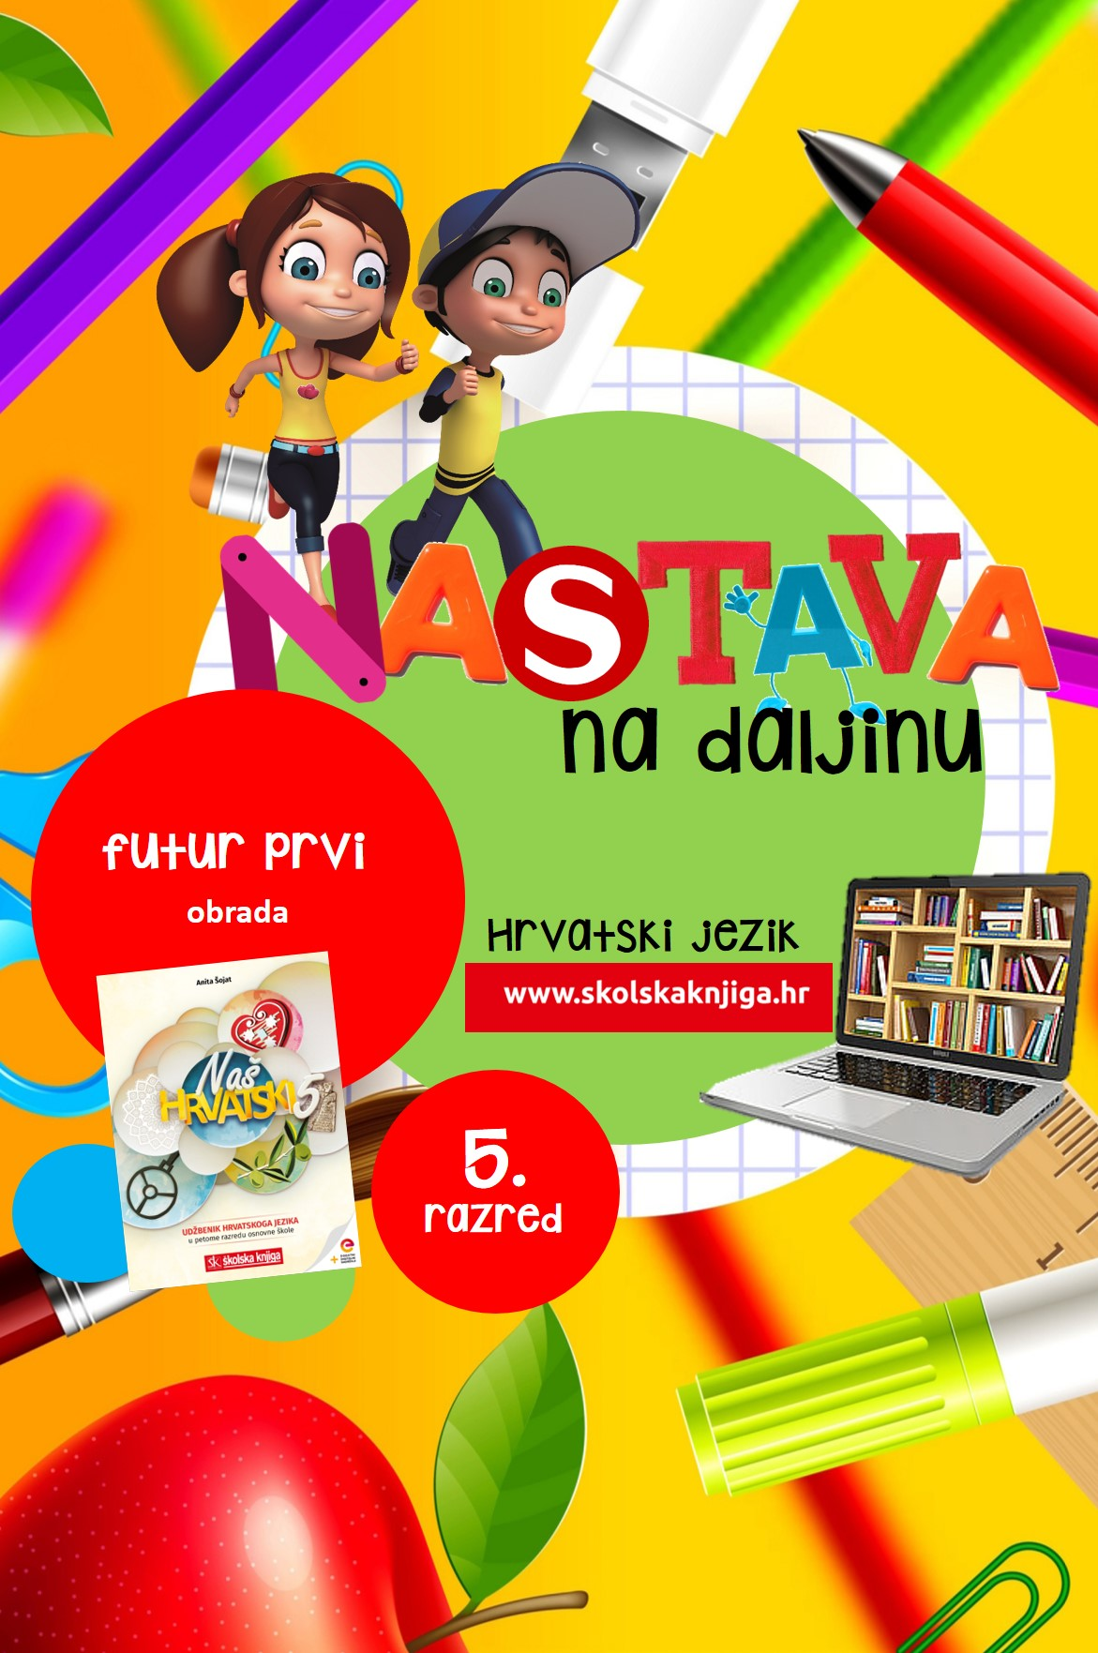

Nepostojani a
- glasovne promjene

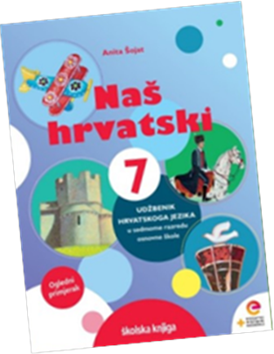
7. razred

PODRUČJE PREDMETA
Hrvatski jezik i komunikacija
Nepostojani a – glasovne promjene

BROJ SATI NASTAVE: 2
Anita Šojat, Naš hrvatski 7

Materijal za nastavu na daljinu pripremila
Daniela Maršalek

e-sfera
https://www.e-sfera.hr/dodatni-digitalni-sadrzaji/dce05d19-52ea-489a-a057-963e88715c59/

NAPOMENA UČENIKU
U ovome ćeš tjednu proučavati glasovnu promjenu nepostojani a. Učenje i rješavanje zadataka možeš organizirati kad ti najviše odgovara. Važno je da poštuješ rok za slanje završenih zadataka učiteljici/učitelju. Zadatke pošalji kada završiš sve aktivnosti.

ODGOJNO-OBRAZOVNI ISHODI
Nakon proučavanja priloga moći ćeš:
- opisati izložbe Lego kocaka
- prepoznati nepostojani a u zadanim riječima
- objasniti glasovnu promjenu – nepostojani a
- izgovarati zadane imenice s nepostojanim a
- točno pisati riječi u kojima se provodi nepostojani a
- sastaviti ispunjaljku s riječima u kojima se provodi promjena nepostojani a
- sastaviti kviz s primjerima gl. promjenama (sibilarizacija, palatalizacija, jotacija i nepostojani a)

REZULTATI UČENJA
Udžbeničku jedinicu svladao/svladala si ako na kraju svih aktivnosti pošalješ učiteljici/učitelju na dogovoreno virtualno mjesto:
- ispunjaljku (križaljku)
- (izborno) poveznicu na Kahoot! kviz.

Rok za slanje:

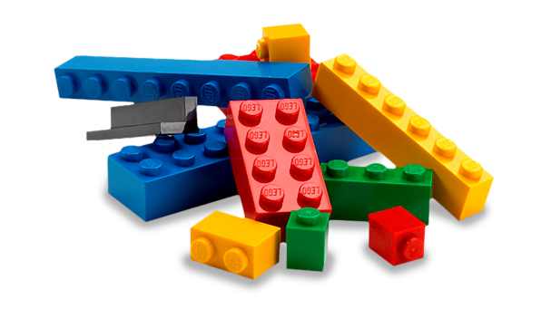
OPIS AKTIVNOSTI
- aktivnost – Lego kocke

Na sljedećim poveznicama pogledaj televizijski prilog o zanimljivoj LEGO izložbi i pročitaj tekstove o tim popularnim kockicama

https://dnevnik.hr/vijesti/hrvatska/na-zagrebackom-velesajmu-otvara-se-izlozba-od-7-milijuna-lego-kockcia---525962.html

http://izlozbakocaka.com/ , https://www.kockice.hr/ .

Razmisli što je ispravno – 'Izložba LEGO kocaka' ili 'Izložba LEGO kocki'?
Što se promijenilo u riječima kocaka – kocki? Svoj odgovor zapiši u bilježnicu.

- aktivnost – Nestanak a

Iluzionizam je zabavan program u kojem izvođač (mađioničar) simuliranim „nadnaravnim“ moćima ostvaruje neshvatljive pothvate (npr. nestajanje). Naš mađioničar uspio je publiku zadiviti svojim trikom – glas a u nekim oblicima je nestao i pojavio se na kartama koje drži u svojoj ruci. Je li to uistinu tako? Je li glas a nestao korištenjem „nadnaravnih“ moći ili je riječ o uobičajenoj jezičnoj pojavi? Promotri primjere na ilustraciji i odgovori na pitanje.

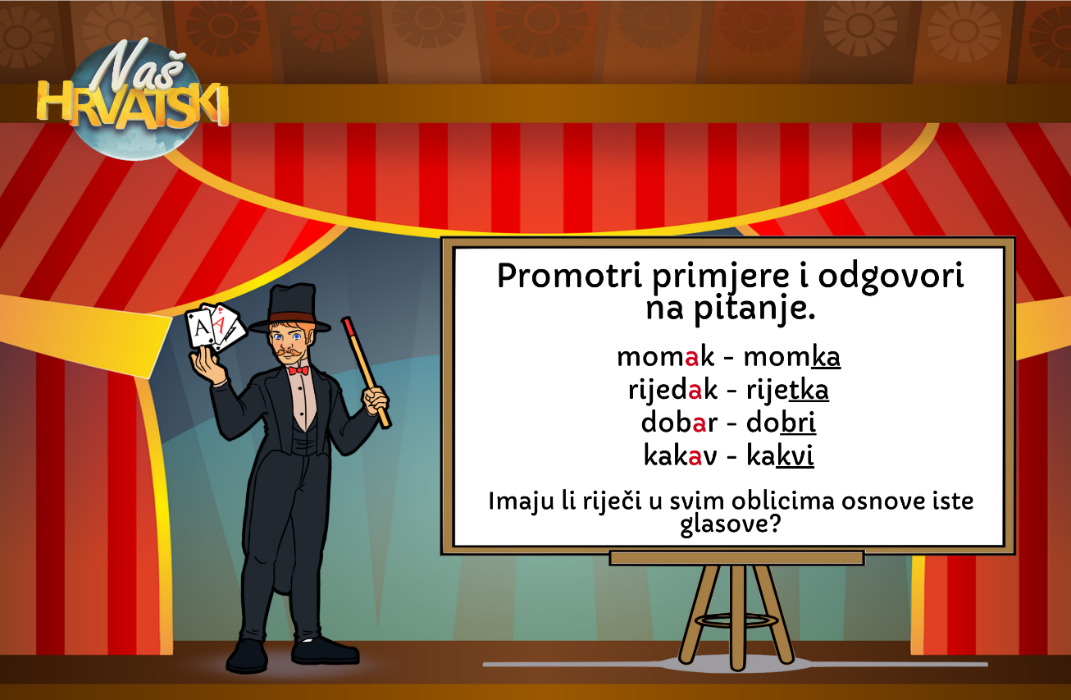

- aktivnost – Prouči i zaključi

U udžbeniku Naš hrvatski 7, str. 34. – 36., prouči tekst o glasovnoj promjeni nepostojani a koji je podijeljen na tri dijela prema rubrikama. U bilježnicu zapiši najvažnije prema dijelovima teksta:
1. dio – Što je nepostojani a?
2. dio – Gdje se gubi, a gdje se pojavljuje nepostojani a?
3. dio – Koliko oblika genitiva množine mogu imati imenice naranča/biljka? Kojem obliku tih imenica u G mn. treba dati prednost?



- aktivnost – Prepoznaj nepostojani a
Na e-sferi, u rubrici Čitam i pišem, odigraj igru prepoznavanja riječi s nepostojanim a.

- aktivnost – Izgovori
Promotri ilustraciju s kartama. Izgovori zadane riječi u zadanim padežima.
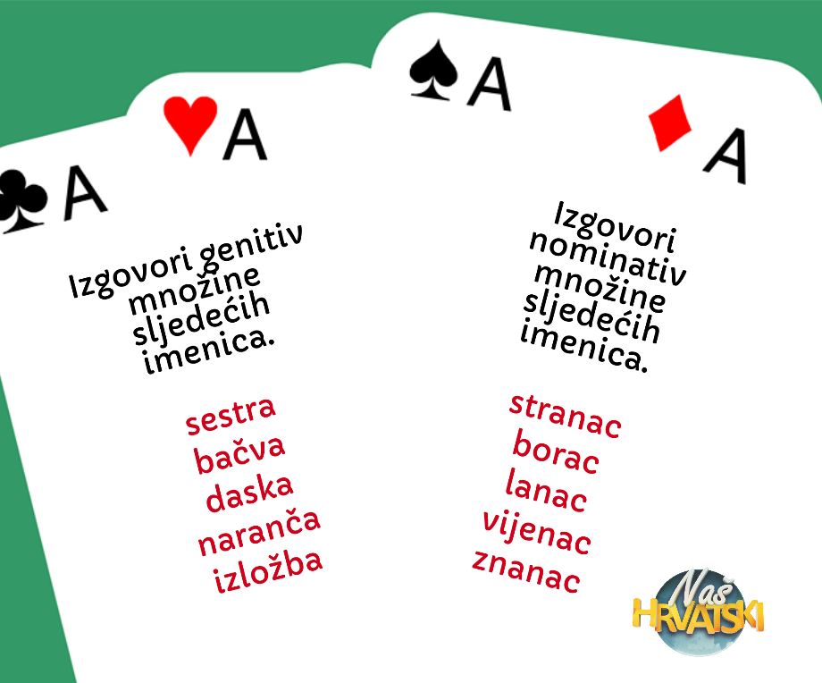

Jesi li izgovorio/izgovorila genitiv množine imenice sestra? Što primjećuješ? Postoje li i neki drugi oblici imenice izložba u genitivu množine?

Neke imenice ženskog roda u genitivu množine mogu imati tri oblika.

U našem je gradu sve više izložbi.

U našem je gradu sve više izložba.

U našem je gradu sve više izložaba.

Svi su oblici točni, no preporuka je da se uvijek treba dati prednost najduljem obliku, dakle onome s nepostojanim a.

- aktivnost – Dopuni rečenice

Na e-sferi, u rubrici Ponavljam, odigraj digitalnu igru dopunjavanja rečenica riječima u kojima je provedena glasovna promjena nepostojani a.


- aktivnost – Radna bilježnica
U radnoj bilježnici Naš hrvatski 7 riješi 3., 5. i 7. zadatak.

- aktivnost – Sastavi ispunjaljku

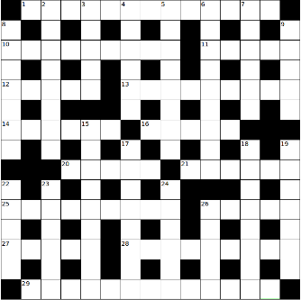
Sastavi ispunjaljku (križaljku) u kojoj ćeš napisati 5 imenica, 3 pridjeva i 2 zamjenice u kojima se provodi glasovna promjena nepostojani a. Ispunjaljku možeš nacrtati, ali i izraditi u nekom od odgovarajućih digitalnih alata, kao što su
https://crosswordlabs.com/ , https://www.puzzle-maker.com/crossword_Entry.cgi .
Izrađenu ispunjaljku (križaljku) pošalji učiteljici/učitelju na dogovoreno virtualno mjesto.

- (izborna) aktivnost – Izradi Kahoot!
Osmisli barem 8 pitanja iz nastavnih jedinica Sibilarizacija, Palatalizacija, Jotacija i Nepostojani a i izradi Kahoot! kviz. Izrada Kahoot! kviza dostupna ti je na sljedećoj poveznici https://create.kahoot.it/register. Upute za izradu Kahoot! kviza potraži na
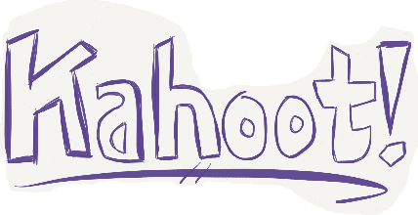
https://e-laboratorij.carnet.hr/kahoot-game-based-sustav-za-odgovaranje-i-kvizove/

- aktivnost – Dovrši bilješke

Promotri bilješke za nepostojani a na ilustraciji dolje. Ako nešto nedostaje u tvojim bilješkama, prepiši u svoju bilježnicu. Pripazi da su ti bilješke uredne, pregledne i jasne kako bi ti učenje iz njih bilo olakšano.
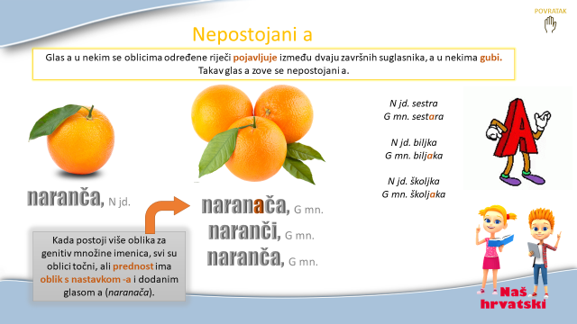

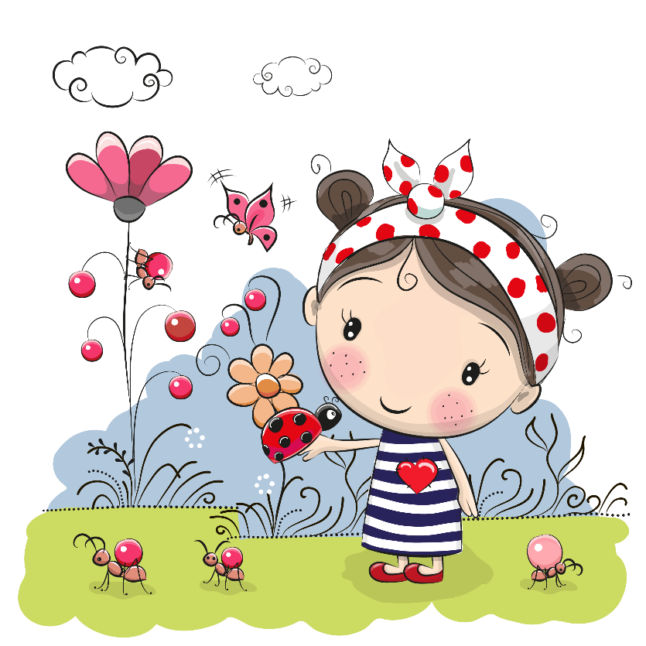
Udžbeničku jedinicu svladao/svladala si ako na kraju svih aktivnosti pošalješ učiteljici/učitelju na dogovoreno virtualno mjesto:
- ispunjaljku (križaljku)
- (izborno) poveznicu na Kahoot! kviz.

Želim ti uspjeh u radu!

